一．需求一览表

|  |  |  |  |
| --- | --- | --- | --- |
| **包号** | **名称** | **预估数量** | **最高限价** |
| 01 | 组合一（运动服上衣+裤子套装） | 5160人 | 300元/人 |
| 组合二（帽衫+运动服裤子套装） | 40人 |

1. 本项目为非单一产品采购项目，核心产品为组合一运动服套装。
2. 关于投标样品递交：每件样品采用单独包装封装后，每件包装上须清楚的标识投标人名称和样品名称，再统一将所有样品袋装入一个透明密封塑料袋，包装袋外侧标识投标人名称。在投标截止时间前与投标文件一并递交到开标地点。投标人须提供上表中所备注“提供样品”字样的完整样品一套，供评标使用，未提供样品或样品提供不齐全，样品评分计为0分。同一产品存在不同型号的，具体尺码由投标人根据自身情况自行确定。投标人所提供的样品参数指标需与所提供的的投标文件响应的参数指标一致，否则视为虚假响应。中标人的投标样品实物将被封存，交由采购人保存，作为验收的依据。未中标投标人的样品将于评标结束后投标有效期内予以退还，须按招标机构通知的时间地点及时领回投标样品，否则视为投标人自动放弃投标样品的所有权，招标机构不对投标样品的遗失缺损承担任何责任。

**品目1：运动服**

1、上衣面料要求

1.1须采用空气层面料。克重为350g/㎡（±5%）。

1.2面料性能须符合GB18401 B类标准。

2、上衣颜色和标识要求

2.1运动服上衣采用以下多种颜色方案，单件纯色；具体制作使用颜色，后期沟通。

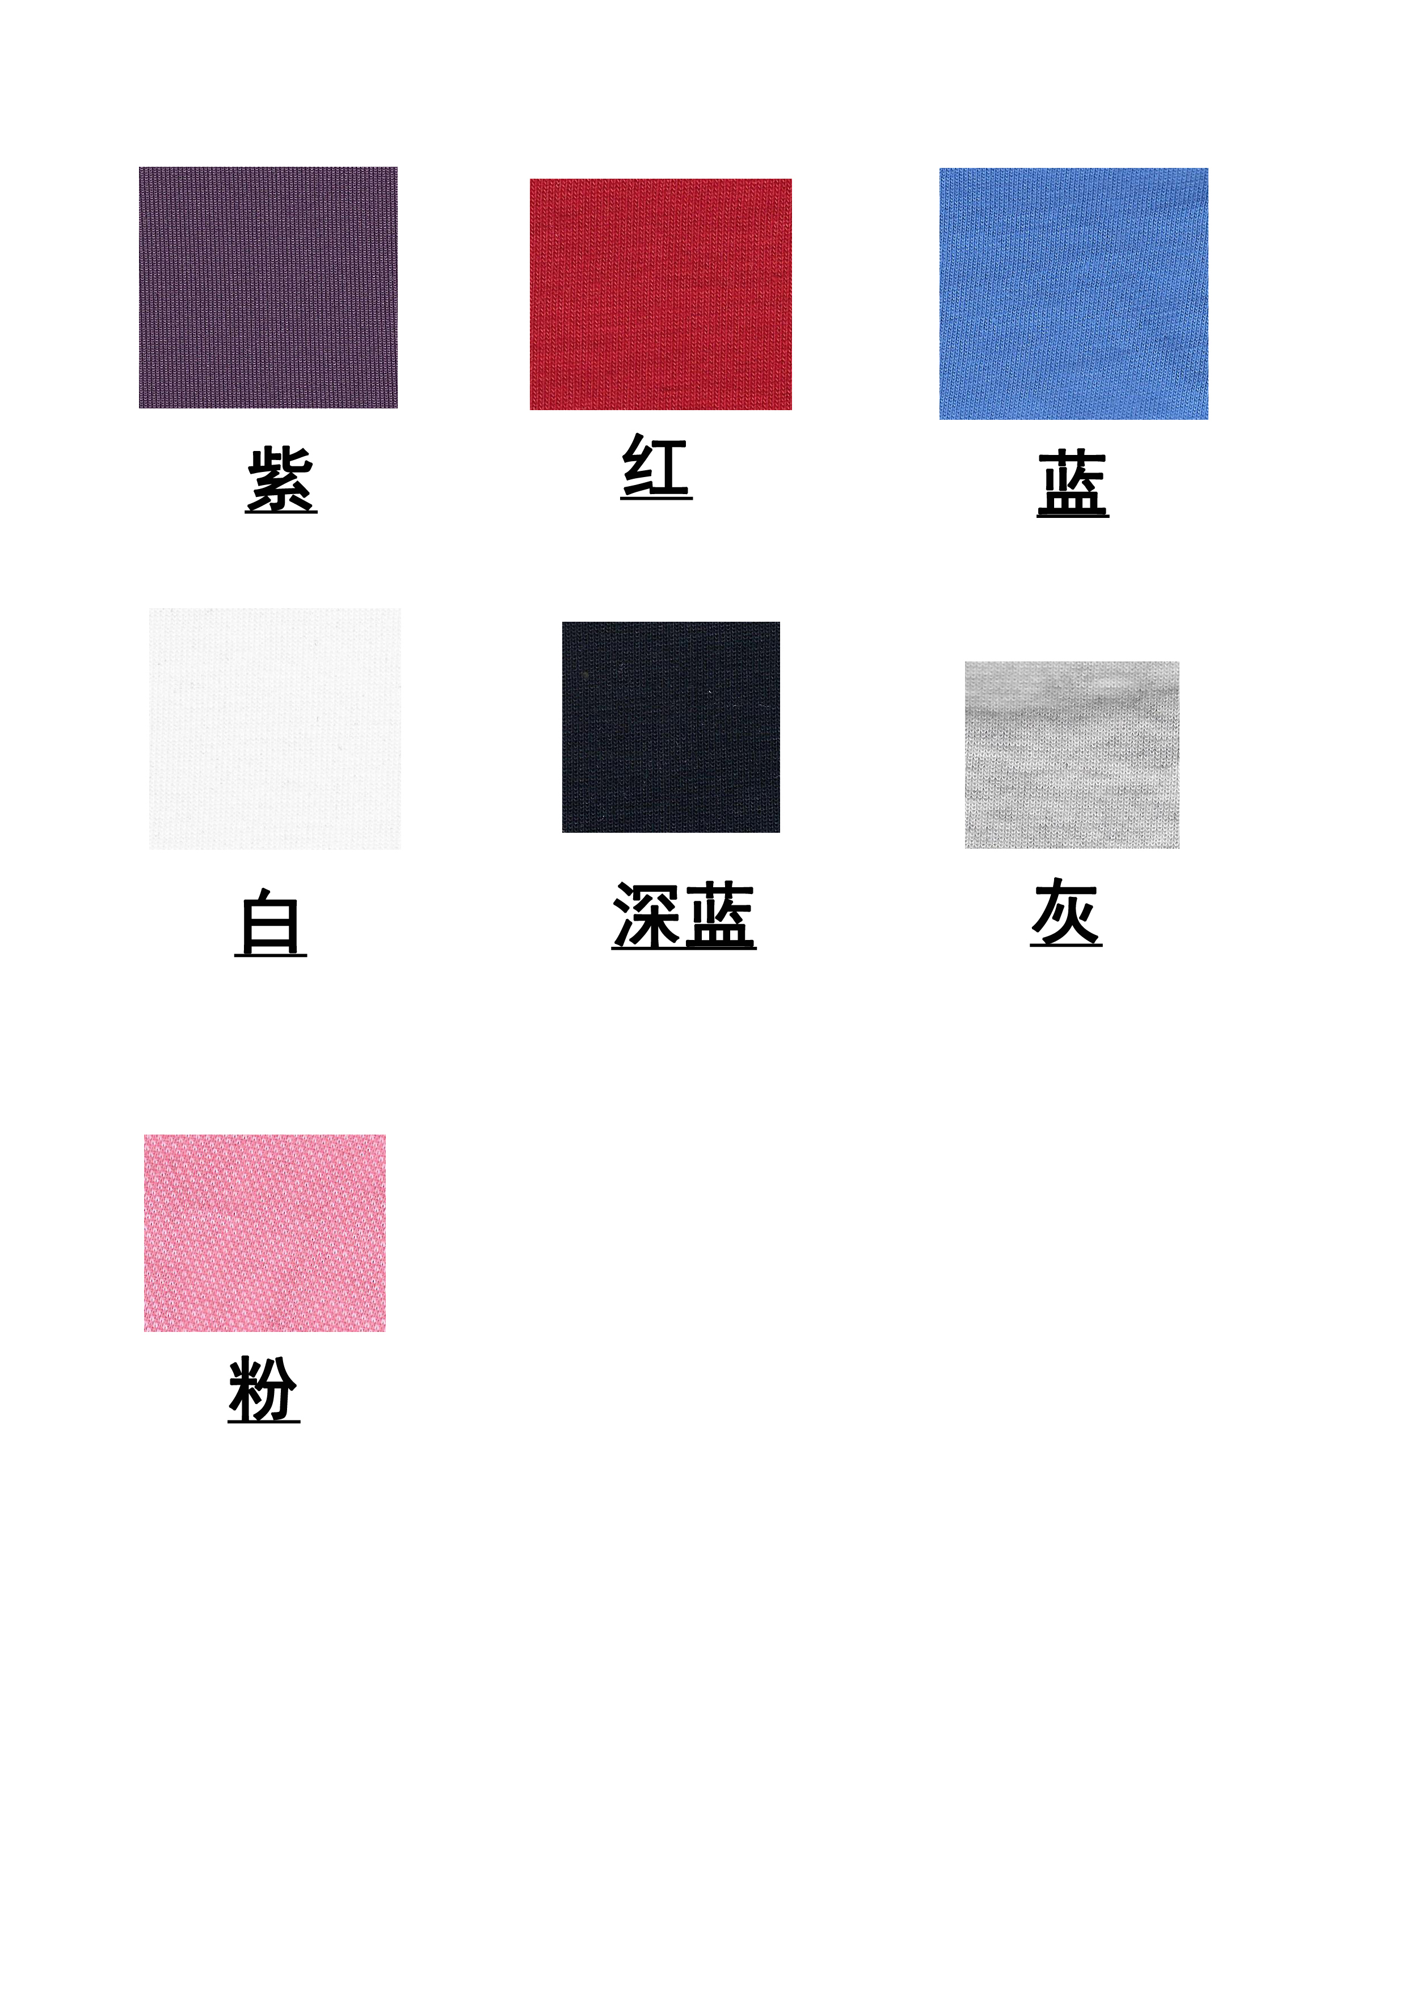

2.2左胸前绣有北京大学人民医院徽章标识。

3、上衣款式要求

3.1运动外套款式，前胸袋鼠袋；袖口款式如下图：

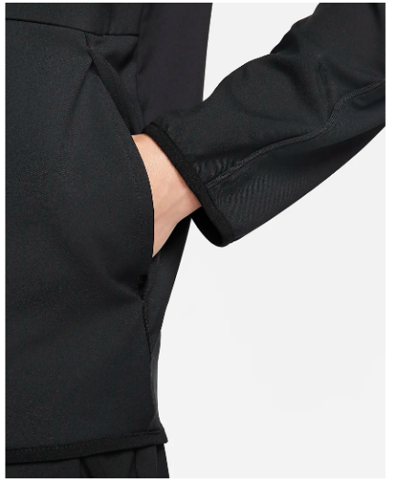

3.2款式如下图所示：

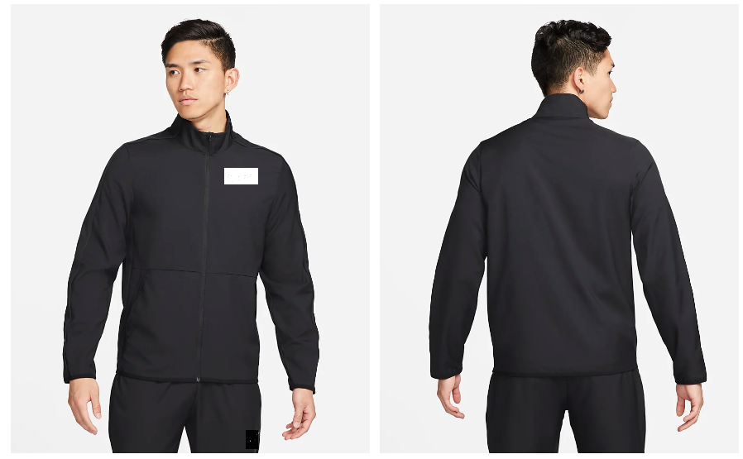

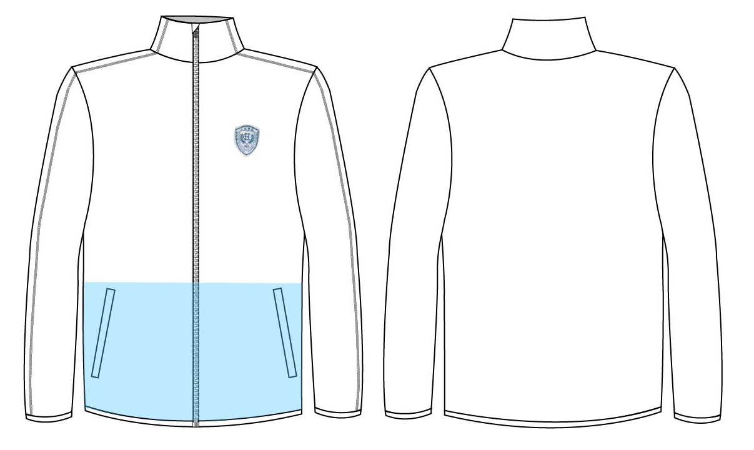

4、裤子面料要求

4.1采用空气层面料，克重为350g/㎡（±5%）。

4.2面料须符合GB18401 B类标准。

5、颜色和标识要求：运动服裤子为灰色，左侧口袋附近印“CH”标。

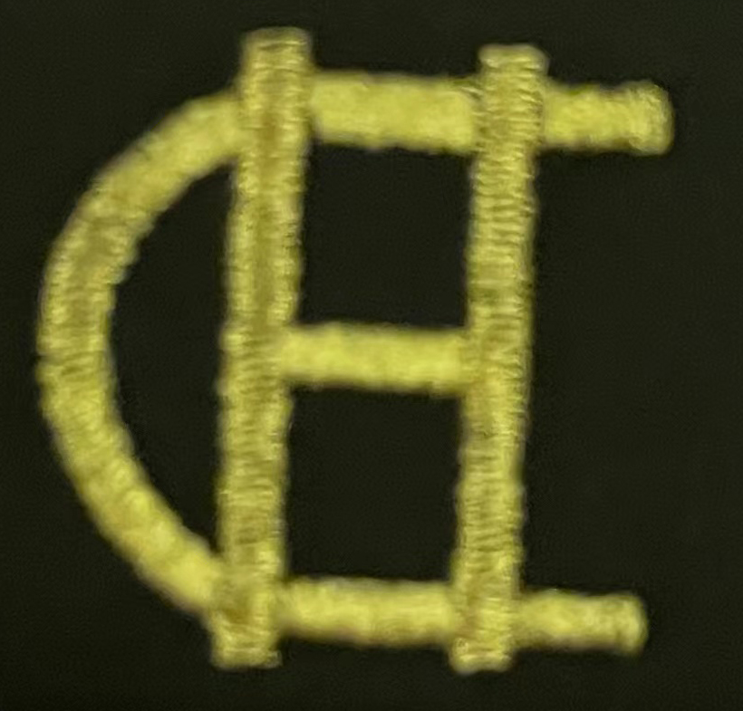

6、裤子款式要求：裤子口袋采用侧缝插袋式设计，直筒裤型。

7、样品要求：需提供运动服1套作为投标样品，供投标现场评验。

**品目2：帽衫**

1、帽衫面料要求

1.1须采用空气层面料。克重为350g/㎡（±5%）。

1.2面料性能须符合GB18401 B类标准。

2、帽衫颜色和标识要求

2.1帽衫采用粉色颜色。

2.2左胸前绣有北京大学人民医院徽章标识。

3、帽衫款式要求

3.1常规卫衣连帽外套款式，前片左右插袋，高领连帽带锭绳，袖口略收口；

3.2款式如下图所示：

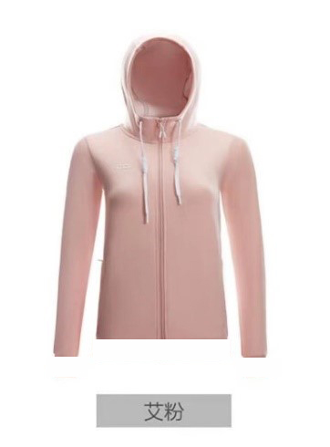

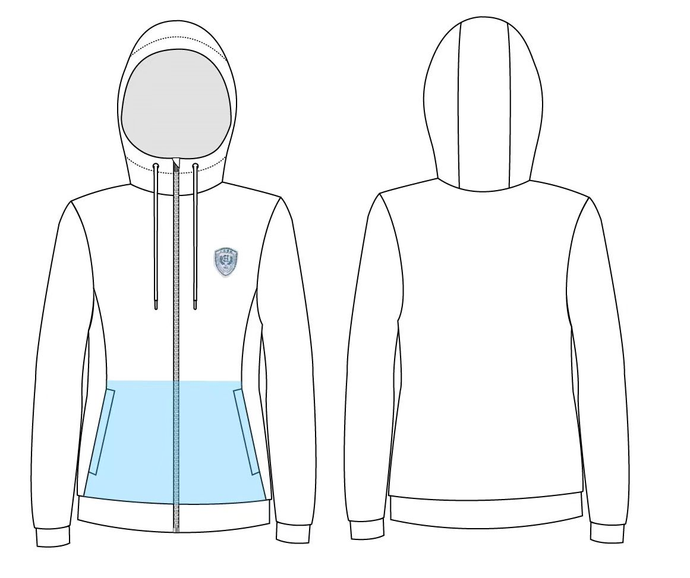

4、样品要求：需提供1件作为投标样品，供投标现场评验。

**注：所有服装款式细节待中标合同签署后由招标人最终确认后再批量生产。**

1. 成品质量标准及包装要求

**1.成品外观标准**

熨烫平整，表面清洁，没有疵点或有损外观的地方；没有漏缝、缺件、破损；领子平服，不起翘，上袖端正、圆顺、袖笼周围不起皱。

1. **包装**

环保塑料袋，采用PE、EVA、PPE、PP、PO此类环保材料，规格30*40厘米，袋口要求自封口设计。塑料袋要具有较高的抗腐蚀能力，不与酸碱反应、无毒无气味，正常使用不爆边，手感柔软。

1. 包装印图：

不得擅自印制添加其他内容（如供应商名称、logo等）。

**其他要求**

**1、检测报告要求：**

要求投标文件中提供拟用面料由CNAS认证的检测机构出具的检测报告（复印件加盖投标人公章）。

**2、关于产品组合及报价要求：**

针对每人次发放的服装1套，共有两种组合方式，最终供货时根据实际情况每人次发放其中一种组合：

组合1：品目1的运动服套装（包含运动服上衣及运动服裤子）；

组合2：品目1的运动服裤子及品目2的帽衫。

★针对组合1和组合2，投标人应报出组合1和组合2的价格，最高限价不得超过300元每人每套。

**3、售后、培训及其他要求：**

质保期要求：不低于验收合格后2年。

交货期要求：签订合同后30天内。

验收合格标准：服装确保正常穿着，满足所有招标文件及投标文件所有技术指标与要求。产品交货时，招标人有权对中标供应商送交的所有货物（产品）进行抽检，将由招标人指定的第三方检测机构抽检（检测费用由中标供应商承担），如抽检样品不合格率超过5%，招标人有权拒收货物、拒付合同价款，并追究中标供应商的违约责任。

交货地点：由中标供应商负责运输至采购人指定交货地点，中标供应商应免费提供服装的运输、发放、调换等一系列售后服务（包含不同院区的货物运送）。

★4、报价要求：对于本次招标涉及到的所有品名产品的具体号型及数量，招标人将在签订合同时进行明确。对于任一品目，投标人只能报出唯一的产品单价（同一品目的不同号型可能存在的生产成本差异，投标人须将其充分考虑并包含在投标报价中，招标人不再另行支付）。